Инструкция по регистрации для участия в Олимпиаде школьников «Учитель школы будущего» по общеобразовательному предмету «иностранный язык»

- Пройти по ссылке https://moodle.mgpu.ru/, чтобы попасть на страницу «Система дистанционного обучения МГПУ»
- В правом верхнем углу кликнуть на «Вход»
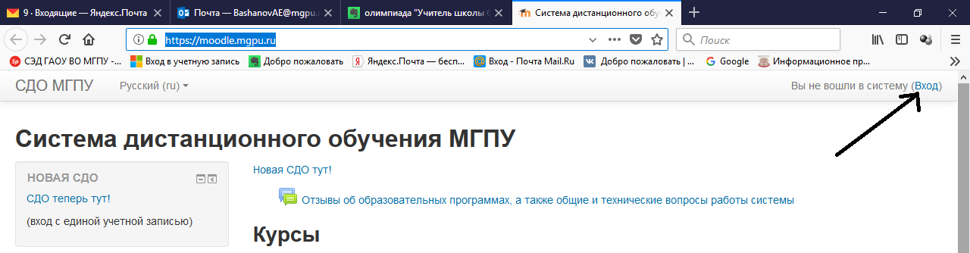
- В браузере откроется отдельная страница, которая выглядит следующим образом:
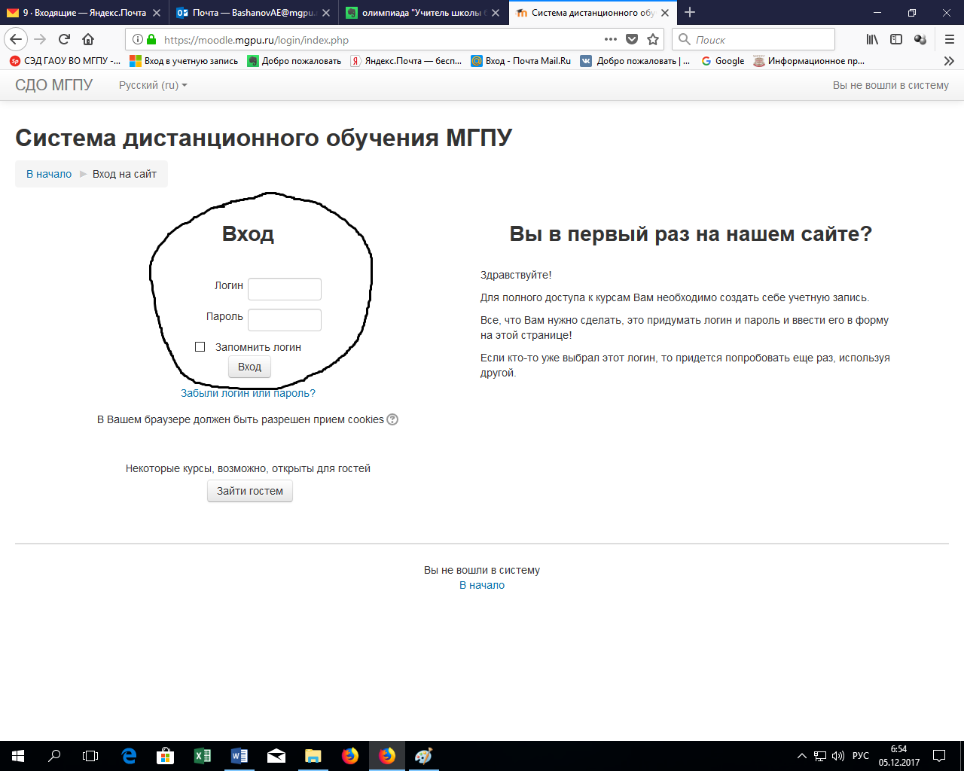

- Работаем дальше с областью, которая обведена на рисунке выше. Придумываем свой оригинальный логин и свой оригинальный пароль, вбиваем их в соответствующие окошки. Обязательно записываем куда-то придуманные логин и пароль. Именно их мы будем использовать каждый раз для входа в систему.
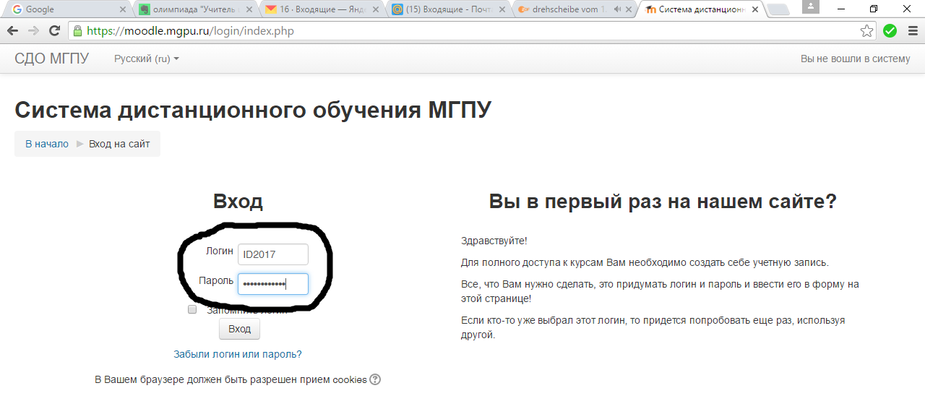
- Нажимаем на этой же странице «Ввод» и попадаем на страницу с анкетой.
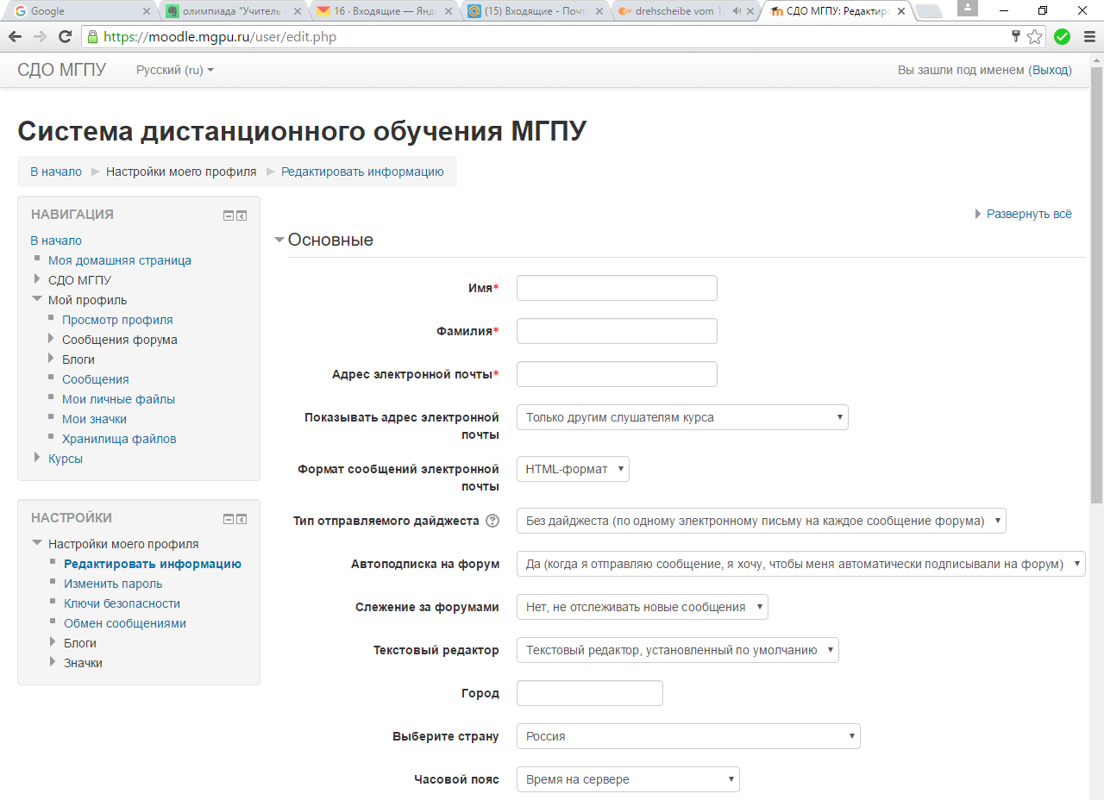
- Заполняем сначала графы в рубрике «Основные». В основном те, которые отмечены звездочкой. Не забываем про то, что свое имя и свою фамилию мы указываем по-русски. Указываем действующую электронную почту. Обязательно заполняем поле «Город». Вписываем в него название населенного пункта, в котором мы живем. Например, город Уфа. Или поселок Новь. Или село Нижнее. Или деревня Масловка.
- Переходим в рубрику «Изображение пользователя». И если есть желание, загружаем свою фотографию или какое-то изображение.
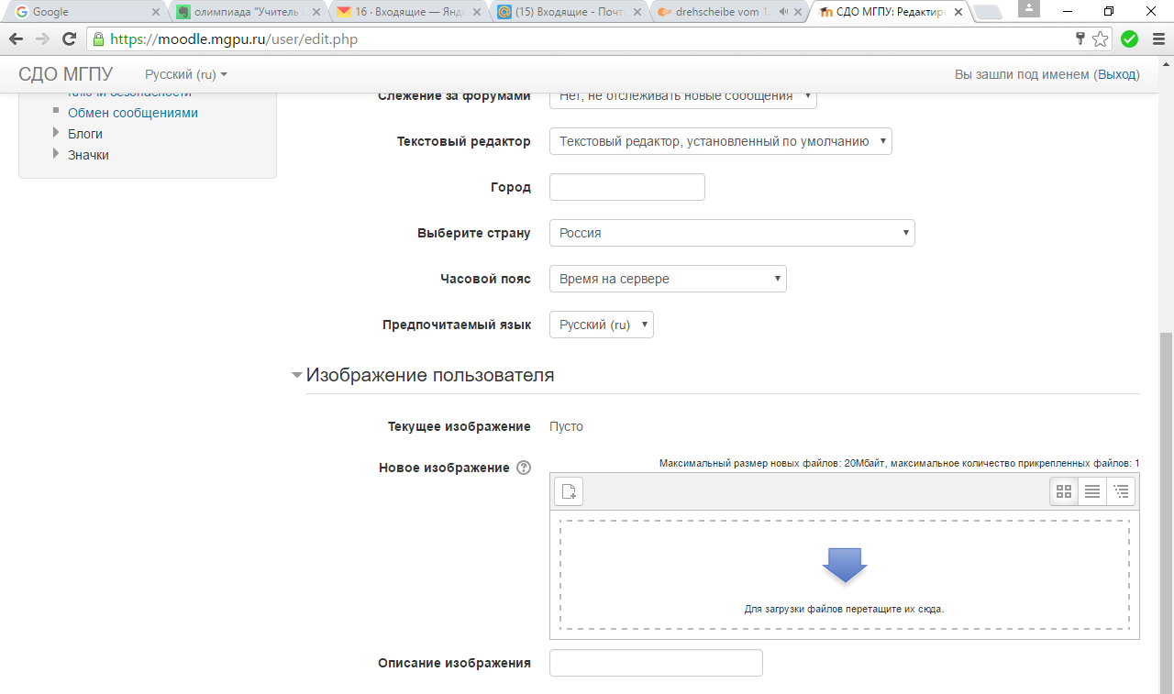
- В следующих трех рубриках («Дополнительная информация об имени», «Интересы», «Необязательное») заполняем все поля, которые хотим заполнить. При этом помним, что все поля в этих трех рубриках являются необязательными. И, наконец, переходим к последней важной именно для участников олимпиады рубрике «Участник олимпиады»
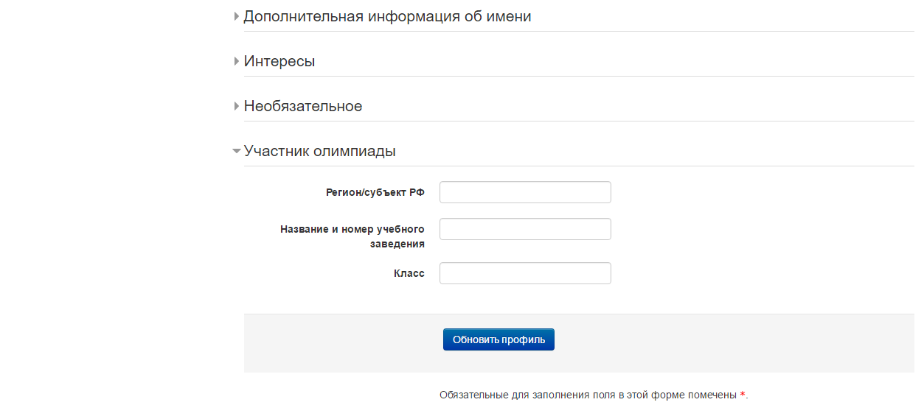

- Заполняем каждое из полей этой рубрики. В поле «Регион / субъект РФ» вписываем или номер субъекта РФ, или его официальное название. В качестве подсказки можно использовать следующую ссылку: http://www.statdata.ru/spisok-regionov-rossii-s-kodamy. Затем заполняем поле «Название и номер учебного заведения». Здесь возможна как краткая форма названия, так и полная. Например, Государственное бюджетное общеобразовательное учреждение города Москвы "Школа № 1222 имени Маршала Советского Союза И.Х. Баграмяна" или ГБОУ Школа №1222. И наконец, заполняем последнее поле «Класс». Здесь достаточно указать номер класса без обозначения параллели. То есть просто написать «10». И не важно, в каком именно 10-ом классе мы учимся. В «10а» или в «10ж».
- После этого нажимаем на «Обновить профиль» (смотри рисунок выше).
- После этого Вы перейдете на страницу, на которой увидите Ваши основные данные.
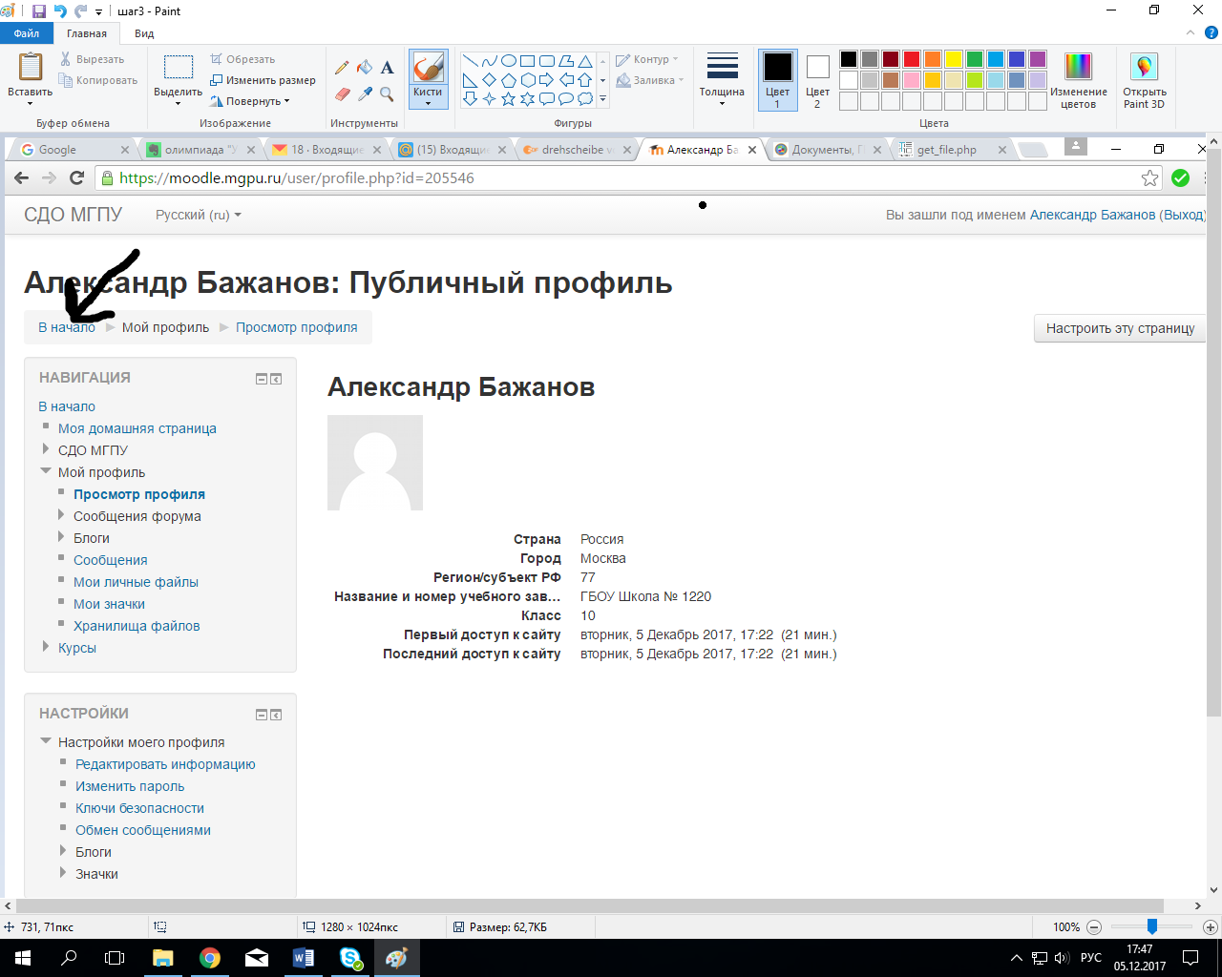
- Теперь Вам надо найти и записаться на курс «Олимпиада школьников по иностранным языкам «Учитель школы будущего». Нажимаем в левом верхнем углу «В начало» (смотри картинку выше) и возвращаемся на стартовую страницу. На ней легко находим нужный курс.
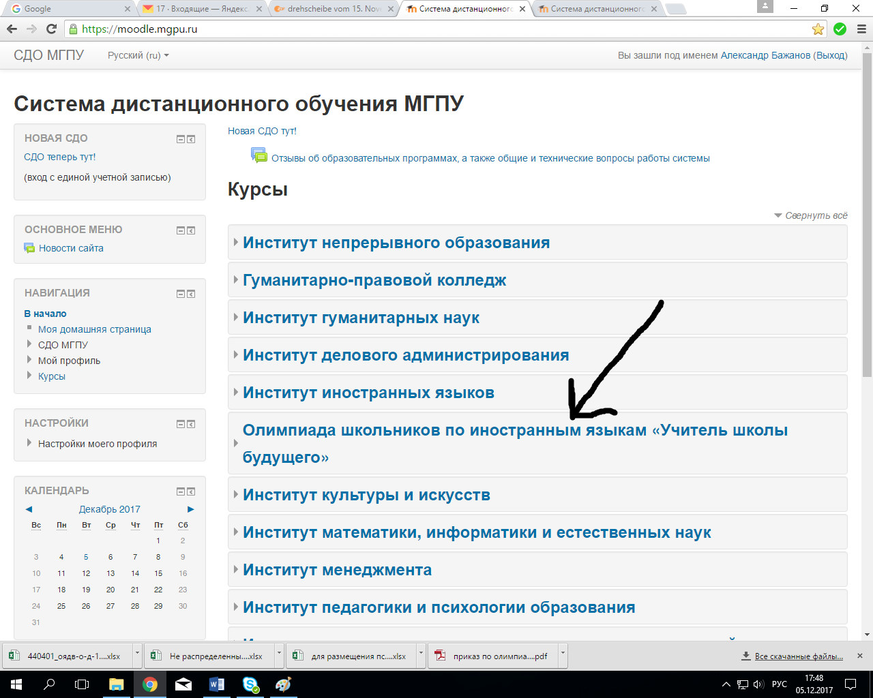
- Выщелкиваем его. Попадаем на следующую страницу.
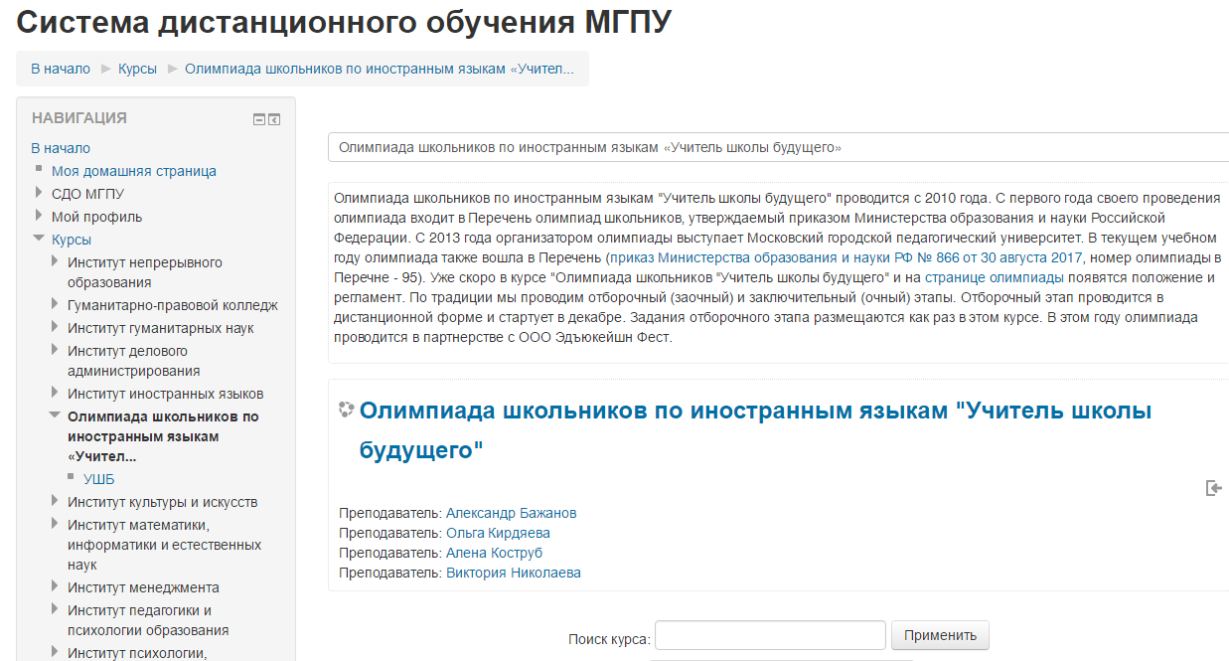
И еще раз щелкаем на название курса. Видим следующее окно:
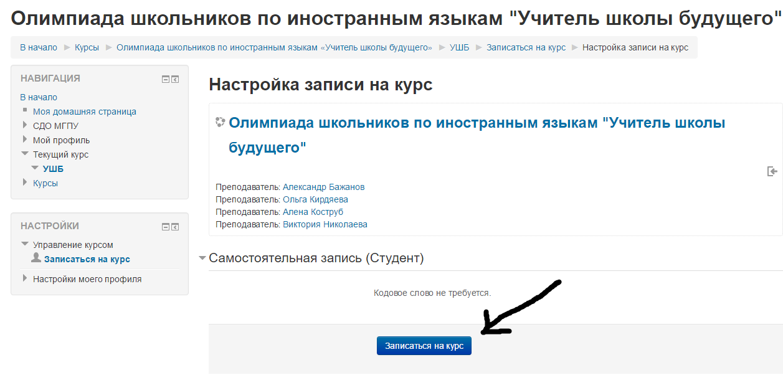
- Нажимаем «Записаться на курс». И сразу попадаем на страницу курса. Вот как она выглядит:
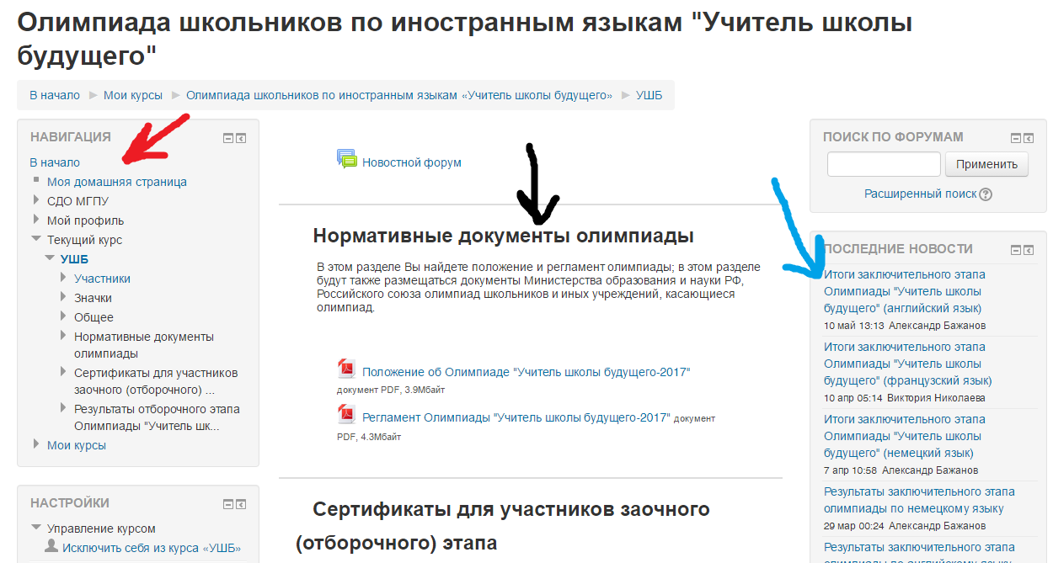

Слева (красная стрелка) – панель управления. Небольшой совет: потыкайте разные рубрики и подрубрики в этом разделе, чтобы понять, как что работает.
По центру (черная стрелка) – основные рубрики самого курса. Каждая рубрика имеет свое название. В этой части курса будут публиковать важные и срочные объявления, здесь размещаются нормативные документы, здесь же будут размещаться тренировочные и основные задания отборочного этапа. А также списки призеров и победителей, электронные сертификаты и пр.
Справа (синяя стрелка) – сообщения из ленты новостей.
Как найти курс после выхода и повторного входа? Все очень просто: для входа в саму систему Вы опять воспользуетесь ссылкой (сохраните ее в избранные ссылки) из шага 1. И кликнете потом в верхнем правом углу «Вход».
На следующей странице введете логин и пароль (те, которые Вы записали / запомнили). И нажмете «Вход». И попадете на следующую страницу:
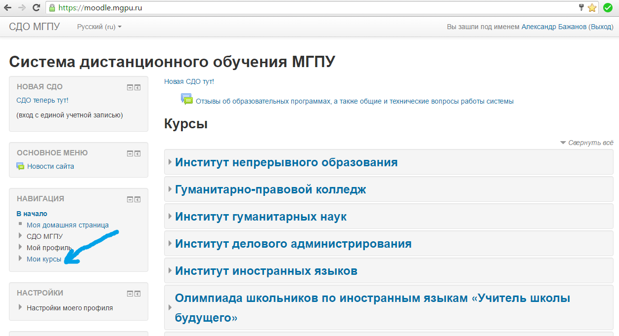
Самый простой способ вернуться на страницу курса Олимпиады нажать (синяя стрелка) на «Мои курсы». Система переведет Вас на следующую страницу:
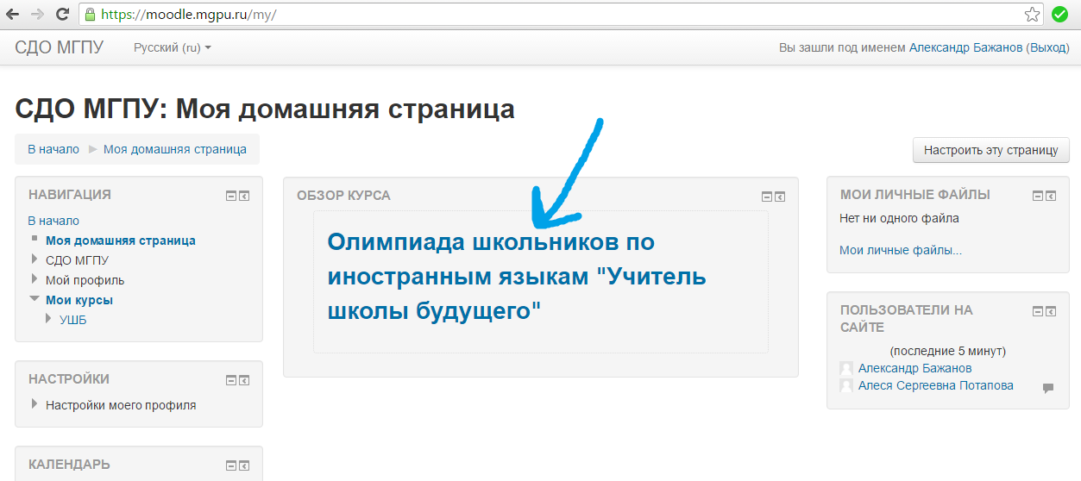
Вы должны нажать на название курса (синяя стрелка) и окажетесь снова внутри курса Олимпиады.
Удачи и успехов!

